Зачем нужен sleep:
Для примера возьмём команду показывающую список задач.

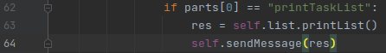
фрагмент TMThread.py

Сразу после неё в TMThread происходит следующая итерация основного цикла и вы полняется следующий код:
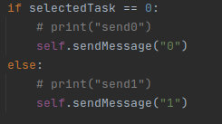
фрагмент TMThread.py

Получается два sendMassage подряд.
Без sleep’а оба эти сообщения попадают в один «приём» клиента

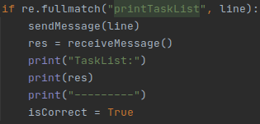
фрагмент client.py

и вся логика работы из-за этого рушиться.

Я решил эту проблему sleep’ом(т.к. единственное место где встречаются два sendMassage)
Навскидку, можно убрать два sendMassage подряд, добавив подтверждение получения первого сообщения со стороны клиента, однако такая реализация требует добавления кода для каждой команды и она не гарантирует что эта проблема не повториться, теперь уже на стороне клиента.

Демонстрация:
Уберём Sleep и попробуем вызывать команду printTaskList несколько раз
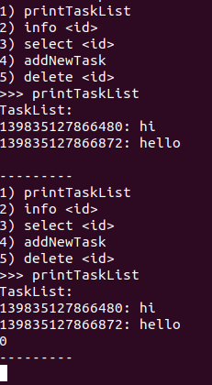
Как видим, Один раз сработало нормально, второй раз сломалось(это не ошибка в логике, иногда ломается с первого же раза, иногда с третьего). Что примечательно, когда я пытался отловить этот баг через дебаг мод pyCharm’a всё срабатывало стабильно корректно, это тоже говорит о том, что проблема не в логике.

Если же добавить этот sleep, то всё работает стабильно

